O mapa das emoções: saiba como suas emoções estão interferindo no seu corpo
Você já pensou que somos seres completos e tudo o que nos compõe – corpo, mente e espírito – é ligado de tal forma que a deficiência de um pode afetar os demais?
Um grande exemplo desse plano de Deus para a criação é a conclusão da doutora em psicologia Susanne Babbel.
Depois de um minucioso estudo, a dra. Babbel concluiu que boa parte das dores crônicas que sentimos não tem nada a ver com doenças graves ou lesões anteriores.
Ela acredita que adquirimos a maioria das dores com emoções negativas – como o estresse – que acabam afetando alguns órgãos.
Viu como a mente é poderosa?
O estudo da psicóloga resultou num "mapa" que mostra como as emoções interferem na saúde.
Este post vai mostrar a você esse "mapa" e como você pode tratar e neutralizar os efeitos negativos das emoções.
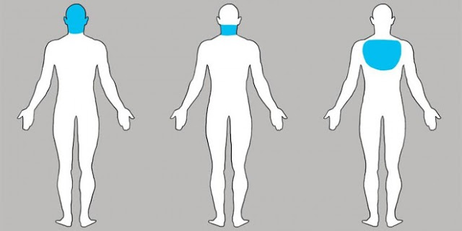
1 – Dor de cabeça: na maioria das vezes, a dor na cabeça (ou enxaqueca) acontece por causa da pressão do dia a dia, o estresse e a sobrecarga de atividades.
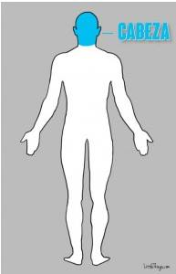
A melhor maneira de resolver este problema é relaxar.
Descanse e encontre tempo para o lazer. Vá ao cinema, praia ou leia um bom livre.
2- Dor no pescoço: esta é bastante interessante.
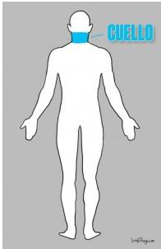
Acredita-se que, quando nos culpamos por determinado acontecimento, geramos uma consciência culpada, causando acúmulo e pressão na área do pescoço.
Aprenda a perdoar os outros e a si mesmo(a).
Lembre-se que todo mundo pode errar, inclusive você.
É muito importante buscar o lado bom das pessoas e, mais do que isso, é questão de saúde.
3- Dor e sensação de peso nos ombros: se o problema é nesta área, e não foi lesão, pode apostar que há problemas em alguma área da sua vida que ainda não foram resolvidos e seu corpo está sofrendo com isso.
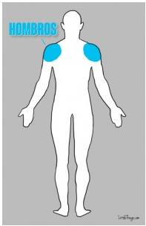
Para resolver, divida tarefas e compartilhe seus problemas com amigos em que pode confiar.
Isso pode ajudar a encontrar uma saída.
4- Dor nas costas: sabe a parte superior das costas?
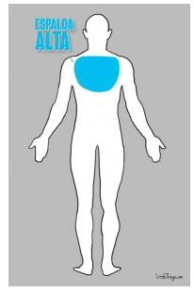
Algumas pessoas sentem uma dor crônica nessa área e isso pode ser um sinal de que a pessoa não se sente amada e apoiada.
O amor das pessoas é a cura para qualquer doença emocional.
Portanto, se este é o problema, converse com quem está ao seu redor, família e amigos.
5 – Dor na região lombar: a parte inferior das costas está relacionada a problemas de finanças.
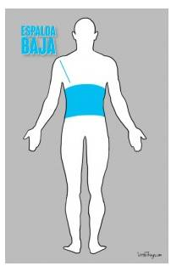
São muitas as causas dos problemas econômicos.
Às vezes, eles aparecem por causa do baixo salário, desemprego ou até mesmo gastos com coisas desnecessárias.
Só você sabe o motivo.
O fato é que você precisa ter uma atitude otimista - até mesmo quando a falta de dinheiro parece não ter solução
6- Rigidez nos cotovelos: deve-se a uma resistência às mudanças.
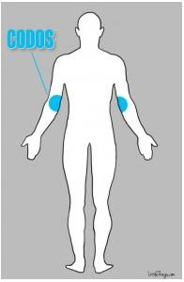
Ela também pode ser interpretada como um medo de que a "vida nos leve".
Planeje menos, seja mais ousado e mais espontâneo.
7- Dor nas mãos: este é um sinal de que você está com problemas para interagir com as outras pessoas.
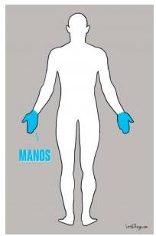
O contato é muito importante.
Busque se socializar e demonstrar afeto aos seus amigos.
8- Desconforto nos quadris: ocorre pelo medo do futuro, a ansiedade.
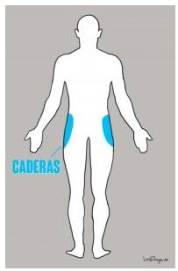
Se esforce para viver novas aventuras, considerando que o futuro chega de acordo com as atitudes do presente.
9- Dor nos joelhos: está relacionada aos sentimentos de vaidade e orgulho.
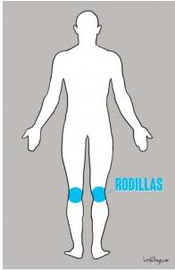
O ego muito elevado pode nos impedir de encontrar a qualidade das pessoas.
Lembre-se que somos apenas mais um e precisamos ser humildes.
10– Dor na panturrilha: é causada por sentimentos de inveja e ressentimento.
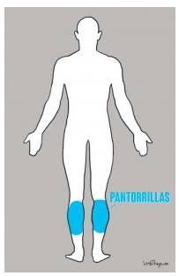
Procure amar e perdoas quem está ao seu redor.
11- Dor nos tornozelos: demonstra que você tem dificuldades em aceitar os prazeres da vida.
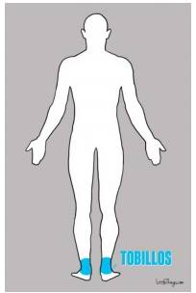
Procure curtir a natureza, os momentos em família e o sabor das refeições, por exemplo.
12- Pés doloridos: os pés são reflexo das nossas satisfações.
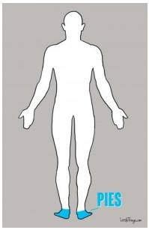
Se você tem dores crônicas neles, é sinal de que tem muitas insatisfações.
Recomendamos ser mais otimista, ter fé e desfrutar das grandes maravilhas que Deus nos proporciona.
- See more at: http://www.curapelanatureza.com.br/2015/08/saiba-como-suas-emocoes-estao.html#sthash.wpK8uo96.dpuf

http://www.curapelanatureza.com.br/2015/08/saiba-como-suas-emocoes-estao.html

